杭州电子科技大学通信工程学院

实验报告

课程名称：数字信号处理实验

实验名称：IIR数字滤波器设计

指导教师：吴超

学生姓名：杨天诏

学生学号：20081831

学生班级：20083418

学生专业：通信工程

实验日期：11月15日

学生序号：31

一：实验目的（5分）

本实验结合理论教材IIR 数字滤波器设计中有关模拟滤波器的数字化的教学内容,学习和掌握将IIR模拟滤波器变换成IIR 数字滤波器的基本原理和实现步骤,学习MATLAB中将模拟滤波器数字化设计IIR数字滤波器的相关函数,掌握使用MATLAB设计IIR数字滤波器的过程与方法。

二：实验原理（实验所用到的理论课知识，共30分）

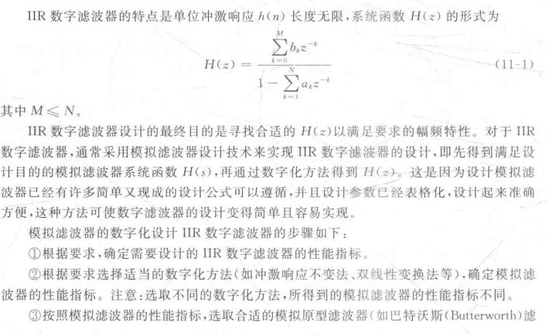

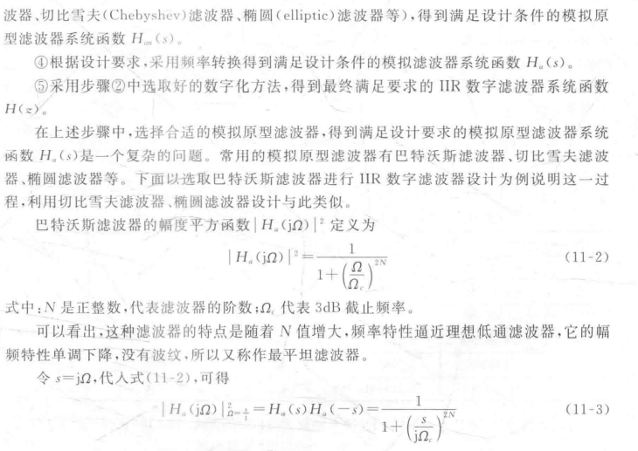

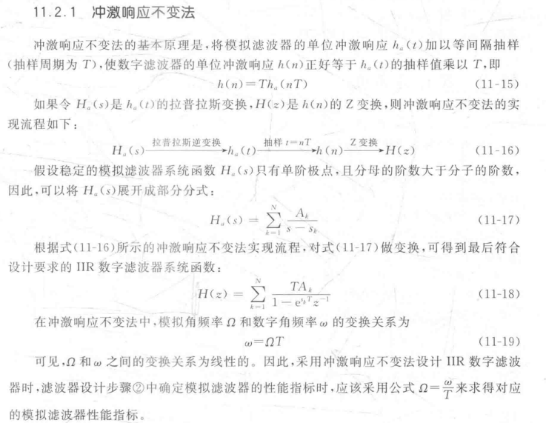

三：预习与参考

1. 所使用的主要函数（50分）

[n,Wn] = buttord(Wp,Ws,Rp,Rs)

[[bz,az] = impinvar(b,a,fs)](https://ww2.mathworks.cn/help/signal/ref/impinvar.html?s_tid=doc_ta#d124e83866)

2．相关函数的应用实例（50分）



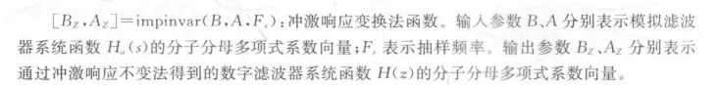

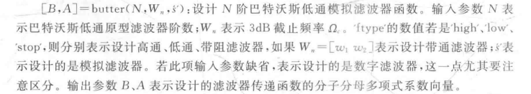

四：实验内容以及步骤（10分）

clc;clear all;close all;

fc=1000;

ap=1;as=10;ws=0.3*pi;wp=0.2*pi;

Wanp=wp*fc;Wans=ws*fc;

N=buttord(Wanp,Wans,ap,as,'s');

Wanc1=Wans*(10^(0.1*as)-1)^((-1)/(2*N));

Wanc2=Wanp*(10^(0.1*ap)-1)^((-1)/(2*N));

Wanc=(Wanc1+Wanc2)/2;

[b,a]=butter(N,Wanc,'s');

[B1,A1]=impinvar(b,a,fc);

[H1,w]=freqz(B1,A1,'whole');

[H2,w1]=freqz(B1,A1,[0.2*pi 0.3*pi]);

H3=20*log10(abs(H2));

H=20*log10(abs(H1));

W=w/pi;

subplot;

plot(W,H);grid on;

axis([0,2,-70,10]);ylabel('H1幅值dB');xlabel('w/pi');

title('冲激响应不变法设计的数字低通IIR滤波器');

disp('0.2*pi对应的幅值为：')

disp(H3(1))

disp('0.3*pi对应的幅值为：')

disp(H3(2))

五：实验结果与数据处理、分析（40分）



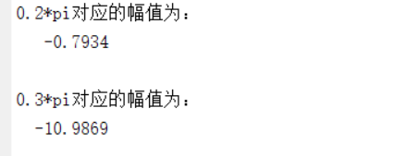

六：解答实验思考题（10分）

满足实验要求

七：实验总结（5分）

学习和掌握将IIR模拟滤波器变换成IIR 数字滤波器的基本原理和实现步骤，对相关知识有了进一步了解